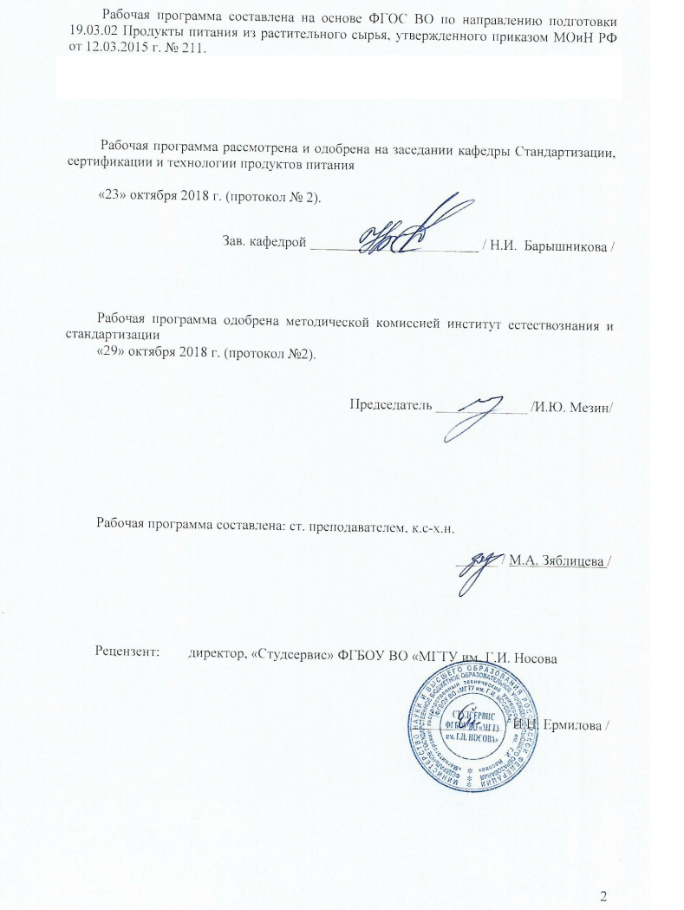

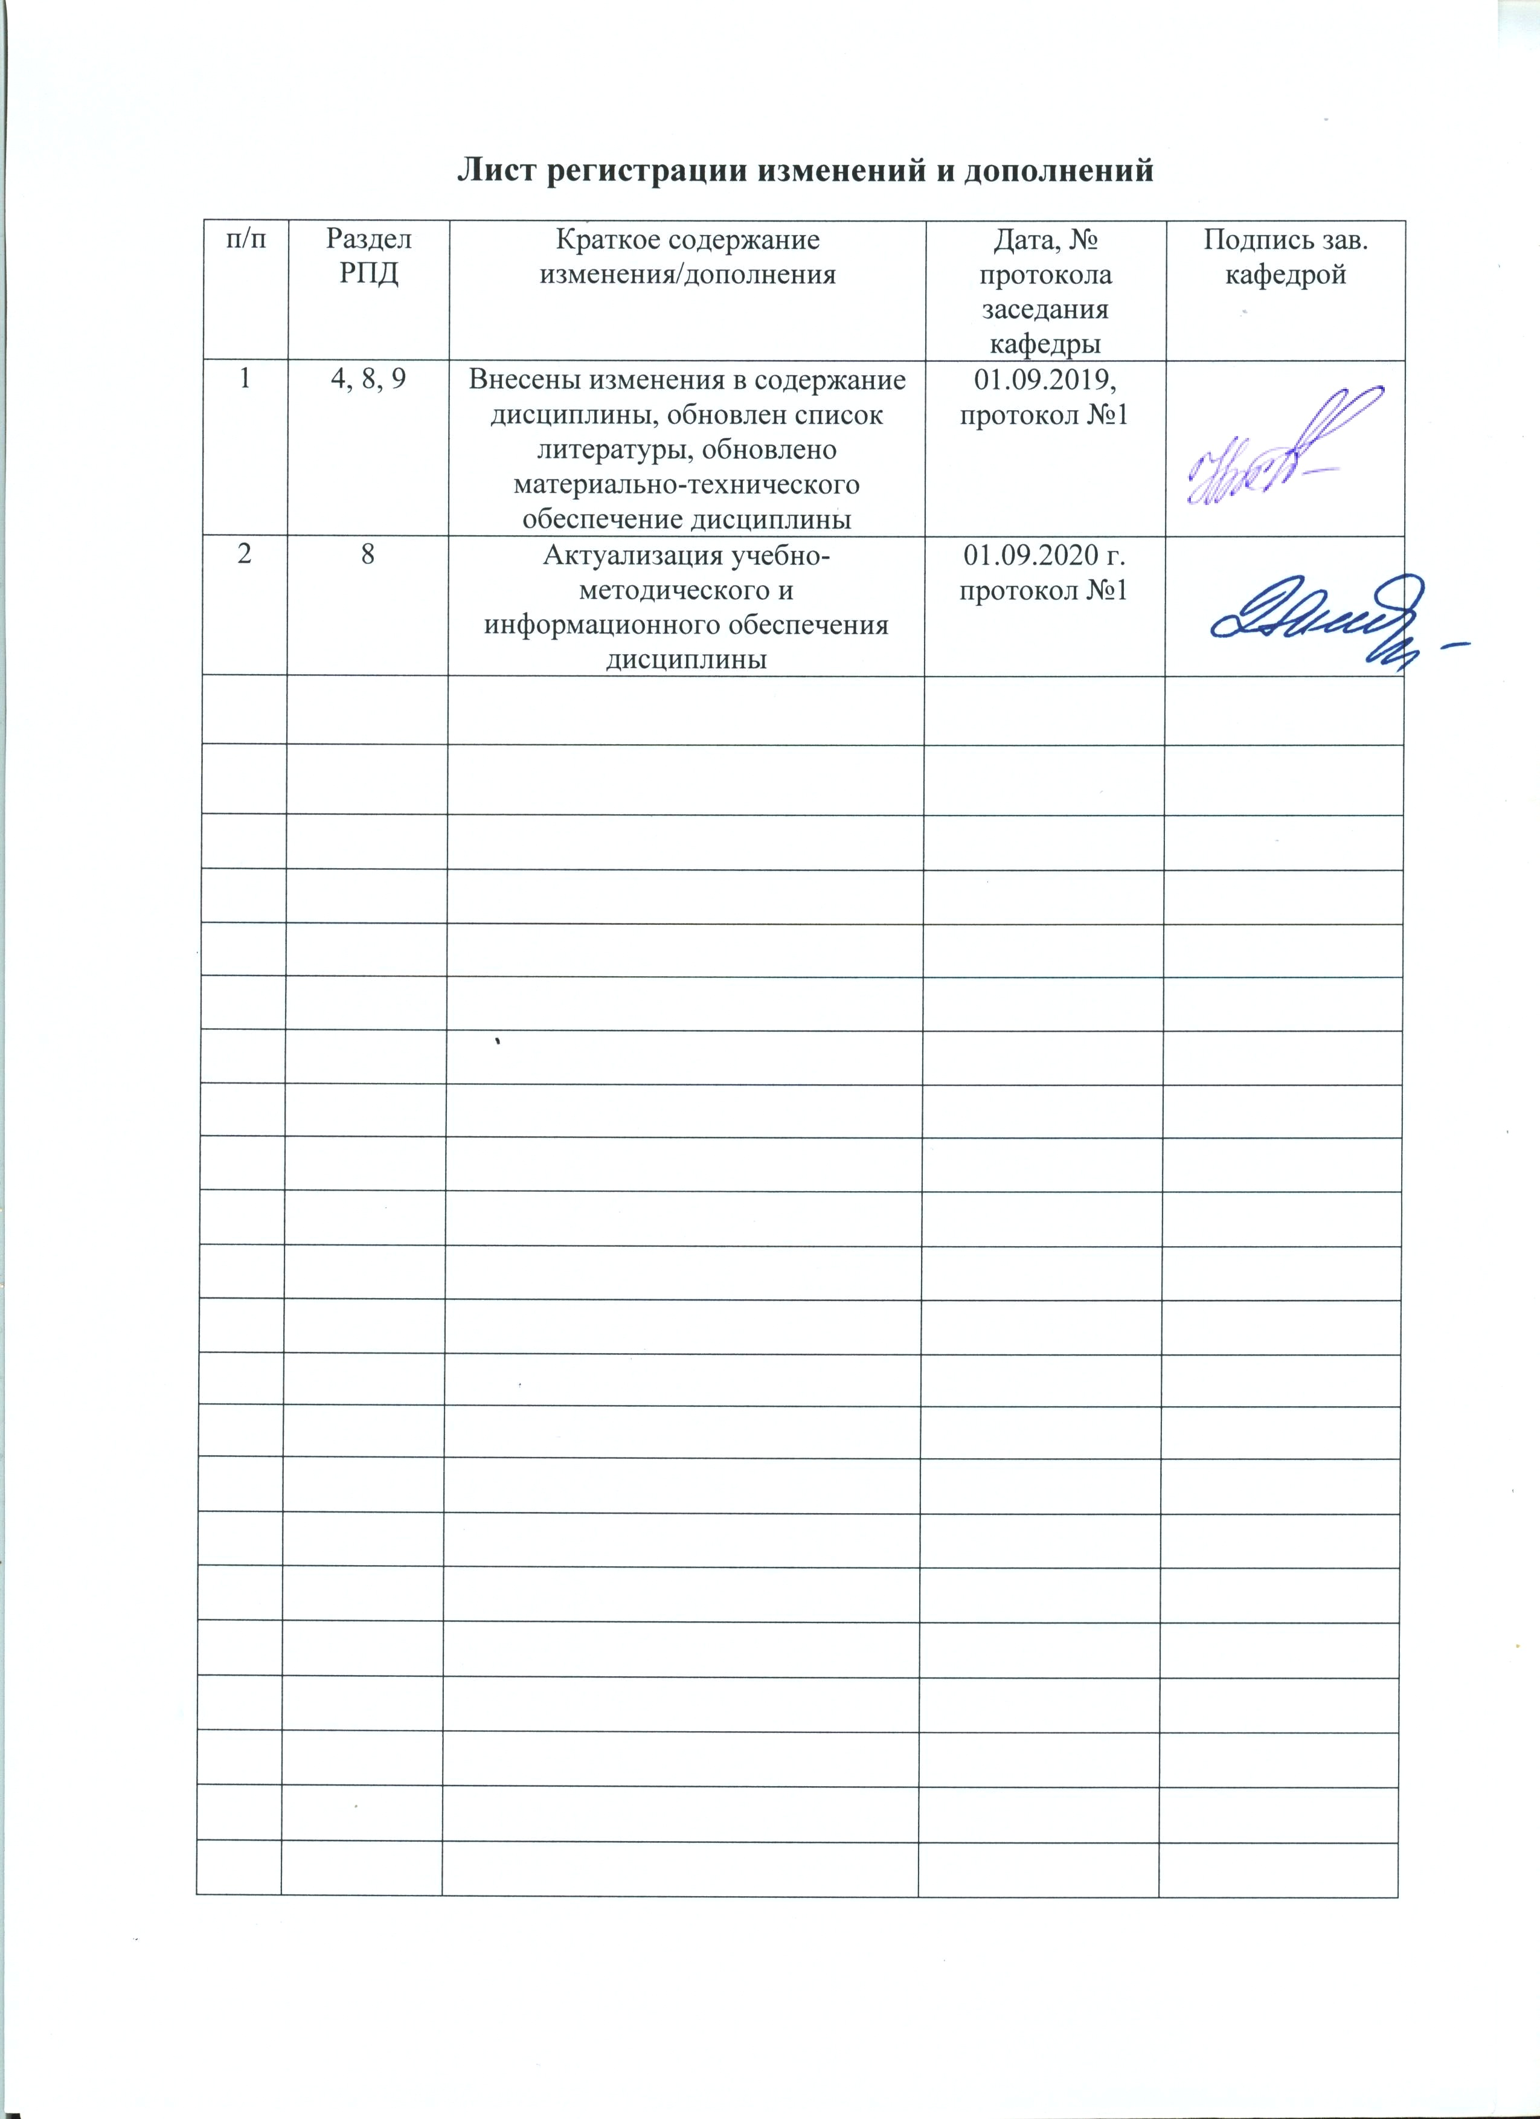
1 Цели освоения дисциплины
Целью освоения дисциплины «Производственные системы обеспечения качества и безопасности продуктов питания» является изучение основ теории автоматического управления и информационных технологий, методов и функций контроля и управления технологическими процессами и агрегатами, изучение принципов автоматического управления, структуры и элементов автоматических систем регулирования.

2 Место дисциплины в структуре ООП подготовки бакалавра
Дисциплина Б1.Б.13 «Производственные системы обеспечения качества и безопасности продуктов питания» является дисциплиной, входящей в базовую часть блока 1 образовательной программы.
Дисциплина изучается в 4 семестре, поэтому для ее изучения необходимы знания, сформированные в результате изучения дисциплин «Введение в направление», «Механическое и тепловое оборудование предприятий пищевой промышленности», «Физика».
Знания и умения обучающихся, полученные при изучении дисциплины будут необходимы им при изучении дисциплин: «Оборудование предприятий общественного питания», «Основы проектирования предприятий общественного питания», «Основы строительного дела и инженерное оборудование» и при написании ВКР.

3 Компетенции обучающегося, формируемые в результате освоения дисциплины и планируемые результаты обучения
В результате освоения дисциплины «Производственные системы обеспечения качества и безопасности продуктов питания» обучающийся должен обладать следующими компетенциями:
Структурный элемент  компетенции | Планируемые результаты обучения
ОК-5 способностью к самоорганизации и самообразованию
Знать: | - методы измерения параметров технологических процессов.
Уметь: | - использовать методы измерения параметров технологических процессов.
Владеть: | - навыками применения методов измерения параметров технологических процессов.
ПК-6 способностью использовать информационные технологии для решения технологических задач по производству продуктов питания из растительного сырья
Знать: | - основные информационные технологии систем управления технологическими процессами;  - средства обеспечения информационных технологий;  - классы структур автоматизированных информационных технологий.
Уметь: | - определить роль человека в процессе получения информации;  - выбрать способ обработки информации;  - использовать средства измерений для получения производственно-технической информации.
Владеть: | - навыками получения производственно-технической информации;  - навыками хранения производственно-технической информации;  - навыками обработки производственно-технической информации.

4 Структура и содержание дисциплины
Общая трудоемкость дисциплины составляет 3 зачетных единиц 108 акад. часов, в том числе:
– контактная работа – 51,95 акад. часов:
– аудиторная – 51 акад. часов;
– внеаудиторная – 0,95 акад. часов
– самостоятельная работа – 56,05 акад. часов;
– Зачет

Раздел / тема  дисциплины | Семестр | Аудиторная  контактная работа  (в акад. часах) |  | Самостоятельная работа (в акад. часах) | Вид самостоятельной  работы | Форма текущего контроля успеваемости и  промежуточной аттестации | Код и структурный  элемент компетенции
Раздел / тема  дисциплины | Семестр | лекции | лаборат.  занятия
Раздел 1. Основные понятия и определения систем управления технологическими процессами | 4 | 2 | - | 9,3 | Подготовка реферата;  Самостоятельное изучение учебной и научной литературы.  Работа с электронными библиотеками. | Реферат по теме «Основные понятия и определения систем управления технологическими процессами» | ОК-5 зув  ПК-6 зув
Раздел 2. Метрологические характеристики контрольно-измерительных приборов. | 4 | 2 | 4 | 9,3 | Подготовка, выполнение и защита лабораторной работы:  - №1 «Определение класса точности прибора».  Самостоятельное изучение учебной и научной литературы.  Работа с электронными библиотеками. | Лабораторная работа:  - №1 «Определение класса точности прибора» | ОК-5 зув  ПК-6 зув
Раздел 3. Методы и средства измерения параметров технологического процесса. | 4 | 4 | 8/4И | 9,3 | Подготовка, выполнение и защита лабораторной работы:  - №2 «Расчет коэффициентов статической характеристики объекта управления»;  Лабораторная работа №3 «Построение динамической характеристики объекта управления».  Самостоятельное изучение учебной и научной литературы.  Работа с электронными библиотеками. | Лабораторная работа №2  Лабораторная работа №3  Тестирование №1. | ОК-5 зув  ПК-6 зув
Раздел 4. Основы теории автоматического управления. | 4 | 4 | 4/4И | 9,3 | Подготовка реферата по теме «Основы теории автоматического управления».  Подготовка, выполнение и защита лабораторной работы №4  «Характеристики регуляторов»  Самостоятельное изучение учебной и научной литературы.  Работа с электронными библиотеками. | Лабораторная работа №4  Защита реферата по теме «Основы теории автоматического управления». | ОК-5 зув  ПК-6 зув
Раздел 5. Информационные технологии в системах автоматического управления. | 4 | 2 | 4/4И | 9,3 | Подготовка реферата по теме «Информационные технологии в системах автоматического управления».  Подготовка, выполнение и защита лабораторной работы №5 «Условные буквенные обозначения измеряемых физических величин и функциональных признаков приборов».  Самостоятельное изучение учебной и научной литературы.  Работа с электронными библиотеками. | Лабораторная работа №5  Защита реферата по теме «Информационные технологии в системах автоматического управления». | ОК-5 зув  ПК-6 зув
Раздел 6. Схемы автоматизации технологических процессов. | 4 | 3 | 2И | 9,55 | Подготовка и выполнение тестирования №2  Самостоятельное изучение учебной и научной литературы.  Работа с электронными библиотеками. | Тестирование №2 | ОК-5 зув  ПК-6 зув
Итого | 4 | 17 | 34/14И | 56,05 | Самостоятельное изучение учебной и научной литературы.  Работа с электронными библиотеками. | Зачет | ОК-5 зув  ПК-6 зув

5 Образовательные и информационные технологии
В процессе преподавания дисциплины «Производственные системы обеспечения качества и безопасности продуктов питания» применяется как традиционные технологии обучения в форме информационных лекций, лабораторных занятий, так и технологий проблемного обучения в виде проблемных лекций.
На информационных лекциях происходит знакомство студентов с основным материалом курса, формируется понимание студентов о роли и месте данной дисциплины в системе подготовки специалиста.
Теоретический материал на проблемных лекциях является результатом усвоения полученной информации посредством постановки проблемного вопроса и поиска путей его решения. Изучение отдельного учебного материала происходит с применением интерактивных технологий в виде лекций-визуализаций. Изложение содержания материала сопровождается презентацией.
Лекционный материал закрепляется в ходе лабораторных работ, на которых выполняются групповые и индивидуальные задания по пройденной теме, что позволяет усвоить материал путем выявления связей между конкретным знанием и его применением. При проведении лабораторных работ используется метод контекстного обучения, который позволяет усвоить материал путем выявления связей между конкретным знанием и его применением.
Самостоятельная работа стимулирует студентов в процессе решения заданий на лабораторных занятиях, при написании реферата и выполнении тестирований, при подготовке к лабораторной работам и итоговой аттестации.

6 Учебно-методическое обеспечение самостоятельной работы обучающихся
По дисциплине «Производственные системы обеспечения качества и безопасности продуктов питания предусмотрена аудиторная и внеаудиторная самостоятельная работа обучающихся.
Аудиторная самостоятельная работа обучающихся предполагает выполнение лабораторных работ и тестирований.
Внеаудиторная самостоятельная работа обучающихся осуществляется в виде изучения литературы по соответствующему разделу с проработкой материала.

Лабораторные работы:
Лабораторная работа - №1 «Определение класса точности прибора»
Лабораторная работа - №2 «Расчет коэффициентов статической характеристики объекта управления»
Лабораторная работа №3 «Построение динамической характеристики объекта управления».
Лабораторная работа №4 «Характеристики регуляторов»
Лабораторная работа №5 «Условные буквенные обозначения измеряемых физических величин и функциональных признаков приборов».

Тестовые задания:

Тест № 1 по теме «Методы и средства измерения параметров технологического процесса.»
Пример вопросов теста:
№ 1
Какой метод измерения лежит в основе работы термопары и термометра сопротивления:
а) контактный;
б) бесконтактный;
в) косвенный.
№ 2
Как изменяются свойства материала термометра сопротивления при изменении температуры:
а) изменяется электрическое сопротивление;
б) изменяется плотность;
в) изменяется длина проводника.
№ 3
Как изменяется сопротивление у полупроводниковых термометров сопротивления при увеличении температуры:
а) увеличивается;
б) уменьшается;
в) не изменяется.

Тест № 2 – «Схемы автоматизации технологических процессов»
Пример вопросов теста:
№ 1
Устройство, которое служит для поддержания величины на заданном уровне или для ее изменения по заданному закону это:
а) устройство автоматического контроля
б) устройство автоматического регулирования
в) устройство автоматического управления
№ 2
Автоматическая система, поддерживающая значение управляемой величины постоянным называется:
а) стабилизирующая
б) программная
в) следящая
№ 3
Принцип управления, основанный на использовании информации о результатах управления:
а) по отклонению
б) по возмущению
в) адаптивный

Примерный перечень тем рефератов:
- по теме «Основные понятия и определения систем управления технологическими процессами»
- Технический прогресс в общественном питании, его задачи и основные пути реализации в конкретном предприятии.
- Организация технического обслуживания и ремонт весоизмерительного оборудования.
- Роль контрольно-кассовых машин при организации механизированного учета и контроля денежных средств.
- Перспективы и направления совершенствования контрольно-кассового оборудования. Сканеры в системе автоматических комплексов учета денежных средств и материальных ценностей.
- Пути механизации и автоматизации расчетных операций в торгово-технологических процессах.
- Техническая оснащенность предприятий средствами контроля качества товаров с целью обеспечения качества и безопасности продуктов.
- Эффективность внедрения и безопасность использования транспортирующих машин непрерывного действия (транспортеров, конвейеров).
- Эффективность производственных систем безопасности при фасовке в магазинах, на складах и базах.
- Современные технические средства для подготовки к продаже и фасовке овощей, фруктов, гастрономических товаров.
- Технико-экономическое обоснование, расчет, подбор и оснащение производственных систем обеспечение качества и безопасности сырья, полуфабрикатов и готовой продукции.

- по теме «Основы теории автоматического управления»
- Автоматизированные системы и комплексы для складирования, отбора, комплектования и перемещения грузов на предприятиях.
- Автоматизированные системы и комплексы для контроля производственных параметров.
- Производственные системы безопасности для измельчительно-режущего оборудования.
- Производственные системы безопасности машин для нарезания гастрономических продуктов, применяемые в предприятиях общественного питания и повышение эффективности их эксплуатации.
- Перспективы применения производственных систем безопасности при фасовке на механизированных линий для нарезки, фасовки и упаковки гастрономических товаров в синтетические пленки под вакуумом. Эффективность эксплуатации линий и безопасности продукции.
- Производственные системы безопасности при фасовки продовольственных товаров в централизованных фасовочных цехах, с целью обеспечения качества и безопасности продуктов питания.
- Применения производственные системы безопасности в холодильном оборудовании
- Производственные системы безопасности холодильных камер, шкафов, прилавков, витрин, прилавков-витрин в предприятиях общественного питания с целью сохранности продуктов питания.
- Производственные системы безопасности систем охлаждения в автомобилях-рефрижераторах.
- Производственные системы безопасности контроля систем кондиционирования и отопления
- Производственные системы безопасности при измельчении рыбы и мяса.
- Применение кофемолок для размола кофе и повышение эффективности их эксплуатации.

Методические рекомендации по написанию и защите реферата:
Цель реферативной работы – закрепить знания, полученные на лекциях, практических занятиях, при самостоятельной работе.
Структура реферата: введение, план, содержательная часть, заключение, список литературы.
Задача написания реферата: самостоятельная работа обучающихся направлена на расширение, углубление и усвоение курса «Производственные системы обеспечения качества и безопасности продуктов питания». Обучающиеся приобретают навыки применения теоретических знаний в практической деятельности. Самостоятельные задания способствуют развитию у обучающихся интереса к научно-исследовательской работе.
Обучающиеся подбирают самостоятельно литературу. Для реферата необходимо переработать не менее 8-10 литературных источников основных и дополнительных по одной проблеме.
Объем работы должен быть не менее 10-12 листов компьютерного текста. Данную работу обучающейся выполняют в течение семестра, оформляют ее и защищают на занятии.
Обучающийся должен свободно владеть материалом и ответить на вопросы аудитории по изучаемой теме.
Реферат оформляется в печатном варианте и сдается преподавателю после доклада.
Объем работы должен быть не менее 10-12 листов компьютерного текста. Данную работу студенты выполняют в течение семестра, оформляют ее и защищают на занятии.
Студент должен свободно владеть материалом и ответить на вопросы аудитории по изучаемой теме.
Реферат оформляется в печатном варианте и сдается преподавателю после доклада.

7 Оценочные средства для проведения промежуточной аттестации
а) Планируемые результаты обучения и оценочные средства для проведения промежуточной аттестации:

Структурный элемент  компетенции | Планируемые результаты обучения | Оценочные средства
ОК-5 способностью к самоорганизации и самообразованию
Знать: | - методы измерения параметров технологических процессов. | Перечень теоретических вопросов к зачету:  1. Основные понятия и определения автоматики.  2. Метрология. Основные понятия и определения.  3. Классификация и основные характеристики измерений.  4. Метрологические характеристики средств измерений.  5. Классификация контрольно-измерительных приборов.  6. Составные части КИП.  7. Погрешности КИП.  8. Методы и средства измерения температуры.  9. Измерение давления.  10. Измерение расхода.  11. Измерение уровня жидкостей.  12. Измерение уровня сыпучих материалов.  13. Автоматический газовый анализ.  14. Структурная схема системы автоматического управления.  15. Классификация автоматических систем.  16. Принципы регулирования, используемые в системах автоматического управления.  17. Статический режим работы САР.  18. Динамический режим работы САР.  19. Определение динамических параметров по кривой разгона.  20. Качественные показатели работы САР.  21. Характеристика математического описания САР.  22. Типовые динамические звенья САР.  23. Соединение звеньев САР.  24. Структура и основные элементы автоматических систем.  25. Информационные технологии в автоматизации производственных процессов.  26. Использование ЭВМ для формирования различных законов регулирования.  27. Промышленные контроллеры Ремиконт Р-300 и управляющие ЭВМ.  28. Особенности программного обеспечения технологических процессов.  29. Основные структурные компоненты SCADA-систем.  30. Функциональные схемы автоматизации.  31. Правила выполнения и условные обозначения приборов, средств автоматизации, основных контролируемых и регулируемых величин.  32. Типовые САР.  33. Автоматизация линий по производству продуктов питания.  34. Автоматизированные системы водоснабжения.  35. Автоматизированные системы кондиционирования.
Уметь: | - использовать методы измерения параметров технологических процессов. | Практические задания.  Допустим, предприятие может использовать три вида сырья (М1, М2, М3) для выработки продукта, содержащего не менее 30% белков, не более 20 % жиров и 40% углеводов. Содержание питательных веществ в каждом виде сырья указано в табл. 1. Рассчитайте рецептуру продукта, обладающего всеми заданными характеристиками, и обладающего минимальной стоимостью.  Таблица 1 - Содержание питательных веществ в различных видах сырья (в %) и стоимость единицы сырья
  Питательные вещества | Вид сырья
  Питательные вещества | М1 | М2 | М3
  Белки  Жиры  Углеводы | 30  15  45 | 10  20  60 | 55  24  10
  Стоимость единицы сырья, руб. | 30 | 20 | 50
Владеть: | - навыками применения методов измерения параметров технологических процессов. | Практические задания к зачету:  1 Составить спецификацию технических средств измерений  - Номер позиции на функциональной схеме  - Наименование параметра среды и места отбора импульса  - Предел измерения.  - Рабочее значение параметра  - Место установки  - Наименование и характеристика  - Тип и модель  - Количество  - Завод изготовитель или поставщик  Пример выполнения схемы:  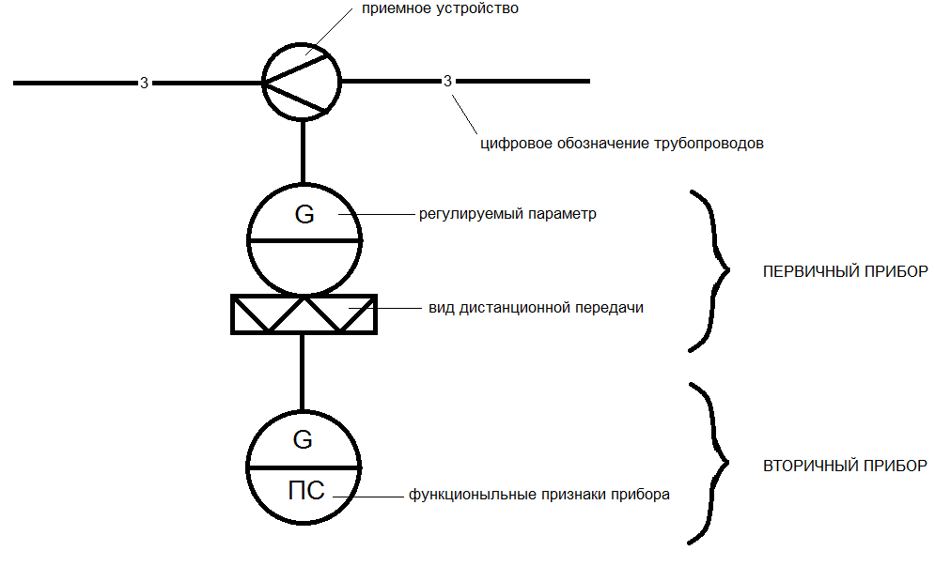  Варианты заданий:  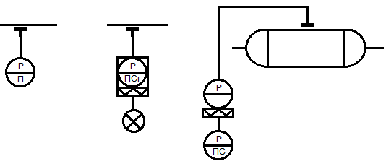  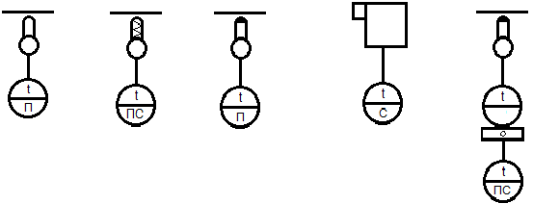  Практические вопросы  1. Дайте характеристику технических средств автоматизации, применяемые при изготовлении различных мясных продуктов.  - 2. Дайте характеристику средствам измерения и контроля, применяемые при изготовлении различных мясных продуктов.
ПК-6 способностью использовать информационные технологии для решения технологических задач по производству продуктов питания из растительного сырья
Знать: | - основные информационные технологии систем управления технологическими процессами;  - средства обеспечения информационных технологий;  - классы структур автоматизированных информационных технологий. | Примеры тестов  Тест № 1 – «Измерение температуры»  Пример вопросов теста:  № 1  Какой метод измерения лежит в основе работы термопары и термометра сопротивления:  а) контактный;  б) бесконтактный;  в) косвенный.  № 2  Как изменяются свойства материала термометра сопротивления при изменении температуры:  а) изменяется электрическое сопротивление;  б) изменяется плотность;  в) изменяется длина проводника.  № 3  Как изменяется сопротивление у полупроводниковых термометров сопротивления при увеличении температуры:  а) увеличивается;  б) уменьшается;  в) не изменяется.  Тест № 2 – «Автоматизация технологических процессов и производств»  Пример вопросов теста:  № 1  Устройство, которое служит для поддержания величины на заданном уровне или для ее изменения по заданному закону это:  а) устройство автоматического контроля  б) устройство автоматического регулирования  в) устройство автоматического управления  № 2  Автоматическая система, поддерживающая значение управляемой величины постоянным называется:  а) стабилизирующая  б) программная  в) следящая  № 3  Принцип управления, основанный на использовании информации о результатах управления:  а) по отклонению  б) по возмущению  в) адаптивный
Уметь: | - определить роль человека в процессе получения информации;  - выбрать способ обработки информации;  - использовать средства измерений для получения производственно-технической информации. | Практические задания  1 Построить модель замкнутой САР частоты вращения вала двигателя постоянного тока, определить ее переходную функцию. Дополните схему и окно осциллографа содержательными надписями. Обрамление блоков, при желании, можно убрать, выбрав в главном меню "МВТУ" Опции – Настройки, убрав галочку в пункте Рисовать обрамление и щелкнув по кнопке Да. Сделать выводы и сделайте снимки экрана.  2 Подготовка модели к проведению ее частотного анализа: Обозначить вход и выход анализируемого фрагмента схемы, разомкните обратную связь установкой нулевого значения второго весового коэффициента компаратора (устройства сравнения). Сделать снимки экрана.  3 Оценка устойчивости замкнутой САР по критерию Найквиста: Построить годограф комплексного коэффициента передачи разомкнутого контура (годограф Найквиста). Используя критерий Найквиста, определить, будет ли устойчивой замкнутая САР. Определить запасы устойчивости САР по амплитуде и фазе. Сделать выводы. Сделайте снимки экрана.
Владеть: | - навыками получения производственно-технической информации;  - навыками хранения производственно-технической информации;  - навыками обработки производственно-технической информации. | Практические задания к зачету:  Исследовать корректирующее звено при различных видах сигналов на входе  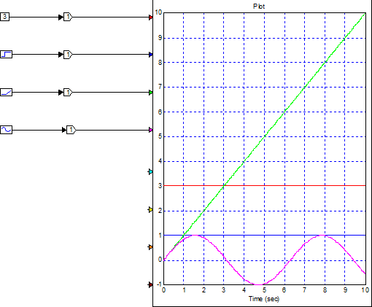  2 Исследовать датчик при различных видах сигналов на входе.  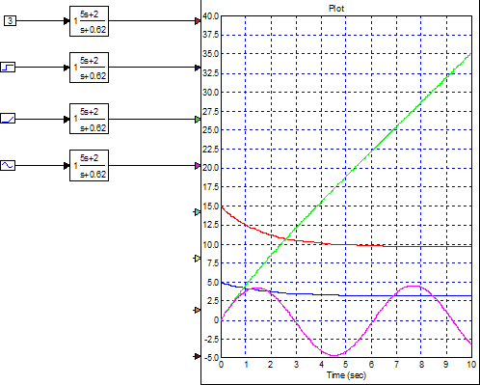  3 Исследовать объект управления при различных видах сигналов на входе.  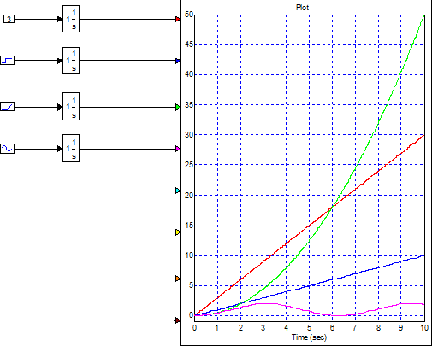

б) Порядок проведения промежуточной аттестации, показатели и критерии оценивания:
Промежуточная аттестация по дисциплине «Производственные системы обеспечения качества и безопасности продуктов питания» включает тестирования, позволяющие оценить уровень усвоения обучающимися знаний, выполнение лабораторных работ, выявляют степень сформированности умений и владений, проводится в форме зачета.

Методические рекомендации для подготовки к зачету:
Подготовка к зачету заключается в изучении и тщательной проработке обучающимся учебного материала дисциплины с учетом учебников, учебных пособий, лекционных и практических занятий, сгруппированном в виде контрольных вопросов.
Обучающийся дает ответы на вопросы после предварительной подготовки. Обучающемуся предоставляется право давать ответы на вопросы без подготовки по его желанию.
Преподаватель имеет право задавать дополнительные вопросы, если обучающийся недостаточно полно осветил тематику вопроса, если затруднительно однозначно оценить ответ, если обучающийся не может ответить на вопрос.
Критерии оценки:
- «зачтено» - выставляется при условии, если обучающийся показывает хорошие знания учебного материала по теме, знает сущность дисциплины. При этом обучающийся логично и последовательно излагает материал темы, раскрывает смысл вопроса, дает удовлетворительные ответы на дополнительные вопросы. Дополнительным условием получения оценки могут стать хорошие успехи при выполнении самостоятельной и контрольной работы, систематическая активная работа на практических занятиях.
- «не зачтено» - выставляется при условии, если обучающийся владеет отрывочными знаниями о сущности дисциплины, дает неполные ответы на вопросы из основной литературы, рекомендованной к курсу, не может ответить на дополнительные вопросы, предложенные преподавателем.

8 Учебно-методическое и информационное обеспечение дисциплины
а) Основная литература
- Трусов, А. Н. Автоматизация технологических процессов и производств : учебное пособие / А. Н. Трусов. — Кемерово : КузГТУ имени Т.Ф. Горбачева, 2017. — 186 с. — ISBN 978-5-906969-39-2. — Текст : электронный // Лань : электронно-библиотечная система. — URL: https://e.lanbook.com/reader/book/105407/#1 (дата обращения: 06.10.2020). — Режим доступа: для авториз. пользователей.
- Смирнов, Ю. А. Технические средства автоматизации и управления : учебное пособие / Ю. А. Смирнов. — Санкт-Петербург : Лань, 2017. — 456 с. — ISBN 978-5-8114-2376-7. — Текст : электронный // Лань : электронно-библиотечная система. — URL: https://e.lanbook.com/reader/book/91063/#1 (дата обращения: 06.10.2020). — Режим доступа: для авториз. пользователей.

б) Дополнительная литература:
1. Зяблицева, М. А. Производственные системы обеспечения качества и безопасности продуктов питания : учебное пособие [для вузов] / М. А. Зяблицева, Н. И. Барышникова, Л. Г. Коляда ; Магнитогорский гос. технический ун-т им. Г. И. Носова. - Магнитогорск : МГТУ им. Г. И. Носова, 2020. - 1 CD-ROM. - ISBN 978-5-9967-1844-3. - Загл. с титул. экрана. - URL : https://magtu.informsystema.ru/uploader/fileUpload?name=4140.pdf&show=dcatalogues/1/1535285/4140.pdf&view=true (дата обращения: 25.09.2020). - Макрообъект. - Текст : электронный. - Сведения доступны также на CD-ROM.
2. Мухина, Е. Ю. Автоматизация технологических процессов : практикум / Е. Ю. Мухина, А. Р. Бондарева ; МГТУ. - Магнитогорск : МГТУ, 2017. - 110 с. : ил., табл., схемы. - URL: https://magtu.informsystema.ru/uploader/fileUpload?name=3507.pdf&show=dcatalogues/1/1514313/3507.pdf&view=true (дата обращения: 25.09.2020). - Макрообъект. - Текст : электронный. - Имеется печатный аналог.
3. Оборудование и автоматизация перерабатывающих производств : учебник для академического бакалавриата / А. А. Курочкин, Г. В. Шабурова, А. С. Гордеев, А. И. Завражнов. — 2-е изд., испр. и доп. — Москва : Издательство Юрайт, 2019. — 586 с. — (Бакалавр. Академический курс). — ISBN 978-5-534-10854-5. — Текст : электронный // ЭБС Юрайт [сайт]. — URL: https://www.biblio-online.ru/viewer/oborudovanie-i-avtomatizaciya-pererabatyvayuschih-proizvodstv-444540#page/1 (дата обращения: 26.09.2020).
4. Руднев, С. Д. Основы проектирования предприятий пищевой промышленности: : учебное пособие / С. Д. Руднев, В. И. Петров. — Кемерово : КемГУ, 2016. — 168 с. — ISBN 978-5-89289-946-8. — Текст : электронный // Лань : электронно-библиотечная система. — URL: https://e.lanbook.com/reader/book/99562/#1 (дата обращения: 06.10.2020). — Режим доступа: для авториз. пользователей.
5. Хозяев, И. А. Проектирование технологического оборудования пищевых производств : учебное пособие / И. А. Хозяев. — Санкт-Петербург : Лань, 2011. — 272 с. — ISBN 978-5-8114-1146-7. — Текст : электронный // Лань : электронно-библиотечная система. — URL: https://e.lanbook.com/reader/book/4128/#4 (дата обращения: 06.10.2020). — Режим доступа: для авториз. пользователей.
6. Foods and Raw Materials. - ISSN: 2308-4057. – URL: https://e.lanbook.com/journal/2942#journal_name (дата обращения: 24.09.2020). – Текст : электронный.
7. Известия вузов. Пищевая технология. - ISSN: 0579-3009. - Текст : непосредственный.
8. Пищевая промышленность. - ISSN: 0235-2486. - Текст : непосредственный.

в) Методические указания:
- Ботов, М.И. Лабораторные работы по технологическому оборудованию предприятий общественного питания (механическое и тепловое оборудование): учебное пособие / М.И. Ботов, В.Д. Елхина. - Санкт-Петербург : Лань, 2015. — 160 с. — текст: электронный // Электронно-библиотечная система «Лань»: [сайт].- URL: https://e.lanbook.com/reader/book/56157/#1. (дата обращения: 18.11.2020).— Режим доступа: для авториз. пользователей).
- Залилов, Р.В. Тепловое оборудование. Электроплита: Методические указания к лабораторной работе для студентов очной и заочной форм обучения специальностей 260501 и 260100./ Р.В. Залилов, И.А. Долматова; Магнитогорский гос. технический ун-т им. Г. И. Носова. – Магнитогорск : МГТУ им. Г. И. Носова, 2011. – 13 с. – Текст : непосредственный.
- Мухина, Е. Ю. Автоматизация технологических процессов : практикум / Е. Ю. Мухина, А. Р. Бондарева ; МГТУ. - Магнитогорск : МГТУ, 2017. - 110 с. : ил., табл., схемы. - URL: https://magtu.informsystema.ru/uploader/fileUpload?name=3507.pdf&show=dcatalogues/1/1514313/3507.pdf&view=true (дата обращения: 25.09.2020). - Макрообъект. - Текст : электронный. - Имеется печатный аналог.
- Мухина, Е. Ю. Автоматизированные системы управления технологическими процессами : практикум / Е. Ю. Мухина, Е. С. Рябчикова ; МГТУ. - Магнитогорск, 2012. - 93 с. : ил., граф., схемы, табл. - URL: https://magtu.informsystema.ru/uploader/fileUpload?name=39.pdf&show=dcatalogues/1/1100730/39.pdf&view=true (дата обращения: 25.09.2020). - Макрообъект. - Текст : электронный. - Имеется печатный аналог.
Рябчиков, М. Ю. Планирование эксперимента и обработка результатов измерений : практикум / М. Ю. Рябчиков, Е. С. Рябчикова ; МГТУ. - Магнитогорск, 2013. - 141 с. : ил., гистогр., граф., схемы, табл. - URL: https://magtu.informsystema.ru/uploader/fileUpload?name=619.pdf&show=dcatalogues/1/1107849/619.pdf&view=true (дата обращения: 25.09.2020). - Макрообъект. - Текст : электронный. - ISBN 978-5-9967-0379-1. - Имеется печатный аналог.

г) Программное обеспечение и Интернет-ресурсы:
- Электронная база периодических изданий East View Information Services, ООО «ИВИС» - URL: https://dlib.eastview.com/ , вход по IP-адресам вуза, с внешней сети по логину и паролю.
- Национальная информационно-аналитическая система – Российский индекс научного цитирования (РИНЦ) - URL: https://elibrary.ru/project_risc.asp , регистрация по логину и паролю.
- Поисковая система Академия Google (Google Scholar). - URL: https://scholar.google.ru/
- Информационная система - Единое окно доступа к информационным ресурсам URL: http://window.edu.ru/ , свободный доступ.
- Федеральное государственное бюджетное учреждение «Федеральный институт промышленной собственности» - URL: http://www1.fips.ru/ , свободный доступ
- Программное обеспечение
Наименование ПО | № договора | Срок действия лицензии
MS Windows 7 | Д-1227 от 08.10.2018 | 11.10.2021
MS Office 2007 | № 135 от 17.09.2007 | бессрочно
FAR Manager | свободно распространяемое ПО | бессрочно
ABBYY FineReader 11.0 Corporate Edition | Д-1218-12 от 02.08.2012 | бессрочно
7Zip | Свободно распространяемое | бессрочно
9 Материально-техническое обеспечение дисциплины

Материально-техническое обеспечение дисциплины включает:
Тип и название аудитории | Оснащение аудитории
Учебная аудитория для проведения занятий лекционного типа | мультимедийные средства хранения, передачи и представления учебной информации
Учебная аудитория для проведения лабораторных работ | мультимедийные средства хранения, передачи и представления учебной информации
Учебная аудитория для проведения групповых и индивидуальных консультаций, текущего контроля и промежуточной аттестации | мультимедийные средства хранения, передачи и представления учебной информации
Помещения для самостоятельной работы обучающихся: компьютерные классы; читальные залы библиотеки | Персональные компьютеры с пакетом MS Office, выходом в Интернет и с доступом в электронную информационно-образовательную среду университета
Помещения для хранения и профилактического обслуживания учебного оборудования | Стеллажи для хранения учебно-наглядных пособий и учебно-методической документации

